De Piano

De piano is een instrument dat jullie allemaal wel kennen. Sommigen van jullie kunnen er misschien zelfs een beetje op spelen. Je hebt vast wel eens een piano gezien. Jullie hebben allemaal ook wel eens een piano gehoord.

De piano bestaat al heel lang. In het jaar 1709 maakte de Italiaan Bartolommeo Cristofori een instrument dat hij de “gravicembalo col piano e forte” noemde. Die lange naam betekent dat het een instrument is waarop je hard en zacht kunt spelen. “Piano” betekent zacht en “forte” betekent hard. Omdat dat zo’n lange naam was, zijn de mensen het instrument piano gaan noemen.

Je hebt verschillende soorten piano’s. Een soort piano die jullie wel kennen is de vleugel. Er zijn ook nog rechtopstaande en tafelvormige piano’s. Tegenwoordig bestaan er ook elektrische piano’s. Die piano’s klinken allemaal net weer even iets anders.

Als je een piano ziet, dan zie je als eerste de kast. De kast is het hout aan de buitenkant van de piano. In de kast zitten de klankbodem, het mechaniek en het raam met de snaren.
De zangbodem is gemaakt van dunne, houten latjes en zorgt ervoor dat je het geluid goed kunt horen. Boven de zangbodem zit het raam. Het raam is een houten lijst waar de snaren aan vast zitten. De snaren worden aangeslagen met kleine hamertjes. De zitten in het mechaniek dat aan de toetsen vast zit. Je ziet ook nog twee pedalen, die bedien je met je voeten. Wanneer je een pedaal induwt terwijl je speelt, gaat het geluid van de piano anders klinken.

Als je een piano in stukjes uit elkaar haalt, ziet hij er zo uit:

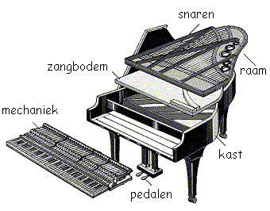
Werkblad 1 De Piano

Vraag 1a
In welk jaar werd de piano uitgevonden? ___________________________________
Vraag 1b
Hoe heette de man die de piano uitvond? __________________________________

Vraag 2a
Wat is de lange naam voor piano? ________________________________________
Vraag 2b
Wat betekende de lange naam voor piano?
○ Op dit instrument kun je zachtjes spelen.
○ Op dit instrument kun je hard spelen.
○ Op dit instrument kun je hard en zacht spelen.

Vraag 3a
Wat betekent het woord “piano”? _________________________________________
Vraag 4b
Wat betekent het woord “forte”? __________________________________________

Vraag 5
Schrijf op de goede plaatsen in de tekening de woorden:
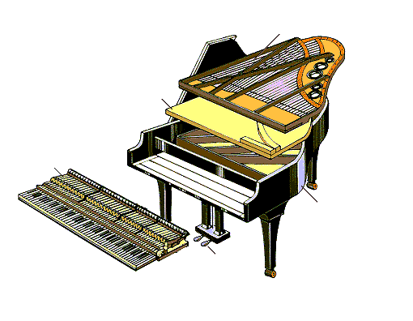
kast – mechaniek – pedalen – raam – snaren – zangbodem.

